2a, engleski jezik, 18.5.-22.5.

Jako mi se svidjelo kako ste uradili zadatke od prošlog tjedna. Odlično!!!!

Danas učimo o točkicama spots i prugama stripes.
Pročitaj pitanja i odgovore. Koje boje su životinje? Imaju li pruge ili točkice?

pruge točkice
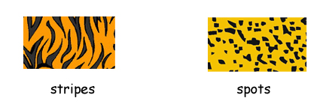

 | What colour are tigers?
 |  | Tigers are orange with black stripes.
 | What colour are leopards?
 |  | Leopards are orange with black spots.
 | 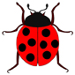 |  | What colour are ladybugs?  Ladybugs are red with black spots.

Nacrtaj u svoju bilježnicu dva lika, jedan s točkicama , drugi s prugama. Upiši imena životinja na pravo mjesto. Ovako:
cat
zebra
ladybug leopard
dalmatian dog
cow

bee
tiger
clown fish

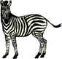
zebra cow bee dalmatian ladybug tiger clown fish leopard

ZADAĆA:
Otvori udžbenik na strani 85. Oboji odjeću prema uputama:
Daddy - green T-shirt with yellow spots. (zelena majca s žutim točkicama)
Mummy - blue dress with pink stripes. (plava haljina s ružičastim prugama)
The boy - blue T-shirt with red stripes. (plava majca s crvenim prugama)
The girl - yellow skirt with pink spots. (žuta suknja s ružičastim točkicama)

Ovaj zadatak uradite uredno i pažljivo . Pošaljite mi slike.

